Министерство образования Республики Беларусь

Учреждение образования  
БЕЛОРУССКИЙ ГОСУДАРСТВЕННЫЙ УНИВЕРСИТЕТ  
ИНФОРМАТИКИ И РАДИОЭЛЕКТРОНИКИ

Факультет Компьютерных Систем и Сетей

Кафедра Информатики

Дисциплина Интеллектуальный анализ данных

ОТЧЁТ

по лаборатоной работе №3 по теме

**применение программных средств машинного обучения для обучения модели нейронной сети**

Магистрант: Н.Р. Ровдо

МИНСК 2019

**Математическое описание моделей, описание тестовой, проверочной и обучающей выборок.**

Набор содержит 5000 изображений 20x20 в оттенках серого. Каждый пиксель представляет собой значение яркости (вещественное число). Каждое изображение сохранено в виде вектора из 400 элементов. Далее расположены метки классов изображений от 1 до 9 (соответствуют цифрам от 1 до 9), а также 10 соответствует цифре 0).

Топология модели

* 400 на вход
* 25 Скрытый слой
* 10 выход

**Демонстрационные примеры реализованных моделей и результатов их работы.**

TRAINED THETA SET  
0: 266 out of 500 = 53.2%  
1: 248 out of 500 = 49.6%  
2: 363 out of 500 = 72.6%  
3: 341 out of 500 = 68.2%  
4: 314 out of 500 = 62.8%  
5: 438 out of 500 = **87.6%**  
6: 342 out of 500 = 68.4%  
7: 424 out of 500 = **84.8%**8: 314 out of 500 = 62.8%  
9: 432 out of 500 = **86.4%**  
prediction quality: 69.6%

**Ответы на вопросы.**

Как были инициализированы весовые коэффициенты и влияют ли их начальные знаичения на результат обучения?

Весовые коэффициенты инициализированы случайными значениями близкими к нулю.

Как влияют параметры обучения на результат?

Примеры:

RANDOM THETA SET  
0: 31 out of 500 = 6.2%  
1: 0 out of 500 = 0.0%  
2: 0 out of 500 = 0.0%  
3: 53 out of 500 = 10.6%  
4: 0 out of 500 = 0.0%  
5: 0 out of 500 = 0.0%  
6: 146 out of 500 = 29.2%  
7: 7 out of 500 = 1.4%  
8: 0 out of 500 = 0.0%  
9: 0 out of 500 = 0.0%  
prediction quality: 4.7%  
  
TRAINED THETA SET  
0: 266 out of 500 = 53.2%  
1: 248 out of 500 = 49.6%  
2: 363 out of 500 = 72.6%  
3: 341 out of 500 = 68.2%  
4: 314 out of 500 = 62.8%  
5: 438 out of 500 = 87.6%  
6: 342 out of 500 = 68.4%  
7: 424 out of 500 = 84.8%  
8: 314 out of 500 = 62.8%  
9: 432 out of 500 = 86.4%  
prediction quality: 69.6%

TRAINED Alpha THETA SET  
0: 480 out of 500 = 96.0%  
1: 380 out of 500 = 76.0%  
2: 408 out of 500 = 81.6%  
3: 406 out of 500 = 81.2%  
4: 294 out of 500 = 58.8%  
5: 454 out of 500 = 90.8%  
6: 404 out of 500 = 80.8%  
7: 297 out of 500 = 59.4%  
8: 355 out of 500 = 71.0%  
9: 466 out of 500 = 93.2%  
prediction quality: 78.9%  
  
TRAINED L2 Regularized THETA SET  
0: 481 out of 500 = 96.2%  
1: 388 out of 500 = 77.6%  
2: 413 out of 500 = 82.6%  
3: 414 out of 500 = 82.8%  
4: 299 out of 500 = 59.8%  
5: 461 out of 500 = 92.2%  
6: 416 out of 500 = 83.2%  
7: 314 out of 500 = 62.8%  
8: 374 out of 500 = 74.8%  
9: 471 out of 500 = 94.2%  
prediction quality: 80.6%

Как зависит функция потерь от количества итераций?

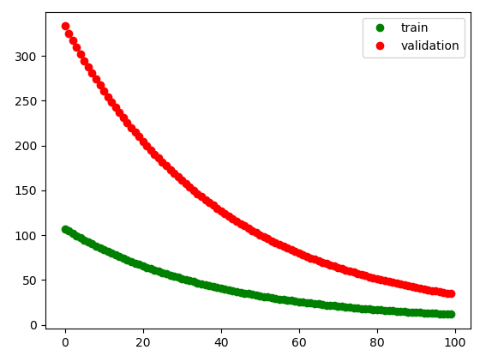

Каковы достигнутые полнота и точность классификации\распознавания или какова ошибка прогнозирования?

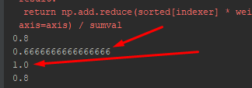

Ошибка прогнозирования 49,54.

5. Список источников.